**HTML5 e CSS3: Módulo 2 de 5 [VIP] Módulo 2 41 Aulas**

**Capítulo 13 Aula 1 – Cores - https://youtu.be/A8UNBs7nxw4**

**Capítulo 13 Aula 2 – Representação de cores - https://youtu.be/uKjKnztS3cY**

**Capítulo 13 Aula 3 Parte 1 – Harmonização de cores -https://youtu.be/E2gaDa4ZaTc**

**Capítulo 13 Aula 4 Parte 2 – Harmonização de cores - https://youtu.be/E2gaDa4ZaTc**

**Capítulo 13 Aula 5 – Captura de cores - https://youtu.be/Swh0Yt2s5Zs**

**Capítulo 13 Aula 6 – Cores em CSS https://youtu.be/_P-guJX-TtU**

**Capítulo 13 aula 7 – Criando um site harmônico https://youtu.be/reFQrqxOzsg**

**Capítulo 14 aula 1 – Tipografia (parte 1) https://youtu.be/m54omTveWa8**

**Capítulo 14 aula 2 – Tipografia (parte 2) - https://youtu.be/YZfzstEquas**

**Capítulo 14 aula 3 – Famílias de fonte https://youtu.be/dMp1UFD8_lE**

**

**

**Capítulo 14 aula 06 – Google Fonts - https://youtu.be/FLuQonci9wU**

**Capítulo 14 aula 07 – Fontes externas**

**Capítulo 14 aula 07 – Fontes externas - https://youtu.be/3YIXnxA1kqg**

**Capítulo 14 aula 08 – Fonts Ninja - https://youtu.be/XTtfM0L7Co0**

**Capítulo 14 aula 09 – WhatFontIs - https://youtu.be/i_c5Fzk807M**

**Capítulo 14 aula 10 – Alinhamentos** [**https://youtu.be/tJTtp4qyqdE**](https://youtu.be/tJTtp4qyqdE)

**Capítulo 15 aula 01 – CSS id - https://youtu.be/TZuVpJmSNSE**

**Capítulo 15 aula 02 – CSS class - https://youtu.be/zXfTjPrMC_0**

**Capítulo 15 aula 03 – CSS pseudo-class - https://youtu.be/zXfTjPrMC_0**

**Capítulo 15 aula 04 – CSS pseudo-element - https://youtu.be/vMlrcOVr7po**

**Capítulo 16 aula 01 – Modelo de caixas -** [**https://youtu.be/3ZFYXkzXhqE**](https://youtu.be/3ZFYXkzXhqE)

**Capítulo 16 aula 02 – Praticando o box model - https://youtu.be/rXF1okX0v9E**

**Capítulo 16 aula 03 – Shorthands úteis – https://youtu.be/-CPoDvZLQ6k**

**Capítulo 16 aula 04 – Grouping tags semânticas - https://youtu.be/JPMm-jyKOaM**

**Capítulo 16 aula 05 – Sombra nas caixas -** [**https://youtu.be/JACiDRNWjjQ**](https://youtu.be/JACiDRNWjjQ)

**Capítulo 16 aula 06 – Vértices arredondados https://youtu.be/PGIrTzQqpqo**

**Capítulo 16 aula 07 – Bordas com imagem -** [**https://youtu.be/n0rjAs_Im4w**](https://youtu.be/n0rjAs_Im4w)

**Capítulo 16 aula 08 – Desafio site completo** [**https://youtu.be/xS2D9x8odoE**](https://youtu.be/xS2D9x8odoE)

**Capítulo 17 aula 01 – Criando um projeto do Zero - https://youtu.be/cKEA0-MOhOs**

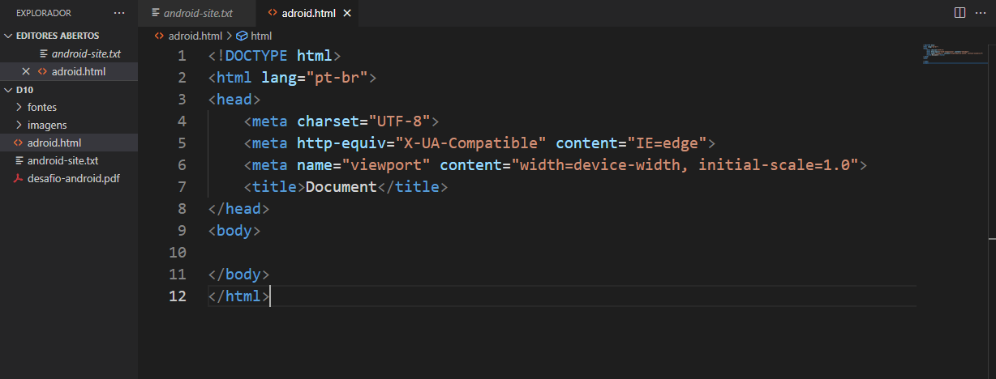

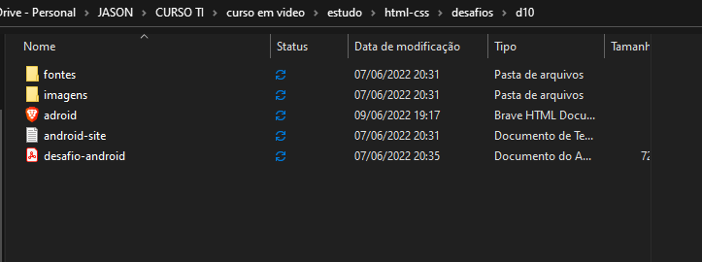

**Capítulo 17 aula 02 – Como vai ficar o projeto pronto https://youtu.be/YB9c1Zg_Ln4**

**Capítulo 17 aula 03 – Wireframe, paleta e tipografia -** [**https://youtu.be/Zju-c3YWgSg**](https://youtu.be/Zju-c3YWgSg)

**Capítulo 17 aula 04 – Aplicando o Wireframe**

[**https://youtu.be/D7jnoo7UHKE**](https://youtu.be/D7jnoo7UHKE)

**Capítulo 17 aula 05 – Organizando o Conteúdo**

**Capítulo 17 aula 06 – Variáveis em CSS**

**Capítulo 17 aula 07 – Responsividade**

**Capítulo 17 aula 08 – Tornando um site responsivo**

**Capítulo 17 aula 09 – Personalizando o topo**

**Capítulo 17 aula 10 – Estilizando o Conteúdo**

**Capítulo 17 aula 11 – Rodapé e Aside**

**Capítulo 17 aula 12 – Vídeo Adaptável**

**Teste HTML5 + CSS3 M02**